محطات وشخوص في حياة الدكتور خليل عبد العزيز
الحلقة الثانية

التقاه فرات المحسن

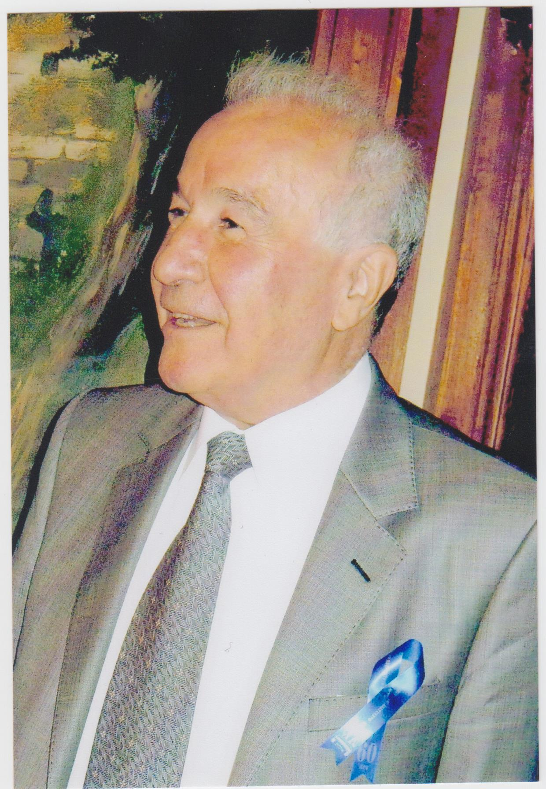

في معهد الاستشراق

في أحد الأيام علمت بانعقاد مؤتمر لصحفيي أسيا وأفريقيا في يرفان عاصمة أرمينيا السوفيتية، وبلغت بأني سوف أكون عضوا باللجنة التحضيرية التي تهيئ للمؤتمر، ومهمتي فيه تتركز بمتابعة ولقاء ومرافقة الصحفيين العرب الذين سوف يكونوا ضمن وفود المؤتمر. ذهبت بحماس إلى يرفان وكنت خلال المؤتمر أبذل جهودا ليست بالهينة وأحاول بذل ما استطيع لأفي ما كلفت به حقه، ولذا لاحظ البعض نشاطي داخل المؤتمر. في اليوم الثالث من المؤتمر أقترب مني شخص وقال لي أن ذلك الرجل وأشار بأصبعه نحو المنصة، يريد مقابلتك خلال الاستراحة، فسألته من يكون ذلك الرجل فأخبرني بأنه نائب رئيس منظمة التضامن الأفرو أسيوي ورئيس معهد الاستشراق الرفيق بابا جان غفوروف .ذهبت إثناء الاستراحة لمقابلته فسألني مباشرة هل أنا أوزبكي فقلت لا. أذن من أين أنت فقلت له أنا من العراق. فقال والدهشة بادية عليه، معقولة أنك من العراق.فقلت ولم لا . قال لأنك نشط وفعال، وتتكلم اللغة الروسية بإتقان . ثم راح يسألني عن طبيعة عملي في المؤتمر وما هي المهنة أو الموقع الوظيفي الذي أتبوئه الآن، فأخبرته بوضعي الدراسي وأني بعد شهر من الآن سوف أدافع عن أطروحة الدكتوراه في كلية الصحافة بجامعة موسكو، وأطروحتي بالتحديد عن الصحافة المصرية وقانون تنظيم الصحافة هناك. أستمر حديثنا لفترة ليست بالقصيرة وسألني في نهايته عن المشاكل والمعوقات التي أعانيها فأخبرته ببعضها وكان منها بعض المشاكل العلمية والمنهجية مع السيد بريماكوف، تتعلق بطبيعة المعلومات التي قدمتها في أطروحتي. وأخبرت السيد بابا جان غفوروف بأن السيد بريماكوف كان عاملا مساعدا في تجميد أطروحتي للدكتوراه لفترة بسبب خلاف سياسي وفكري. فأنا أعتقد بأن التوجه السياسي في مصر لا يعدو غير توجه وطني محلي، لا علاقة له بالاشتراكية، وليس في وارد تفكير القيادة المصرية بناء الاشتراكية حسب المفهوم الشيوعي، وقد تولدت عندي هذه القناعة خلال لقاءاتي بالرئيس جمال عبد الناصر وشعراوي جمعة وآخرين من القادة المصريين. وهذا الرأي قد ذكرته في أطروحتي ، لذا جمدت مناقشتها ومن ثم حولت إلى معهد الماركسية اللينينية لدراستها وتبيان الرأي. وقد أخبرت من بعض الرفاق بوجود ملاحظة تقول بأن ما جاء في الأطروحة فيه الكثير من الصحة، ولكنه يبتعد بشكل وأخر عن توجهات ورؤية الحزب الشيوعي السوفيتي، حيث يعتقد البعض بأن القيادة في مصر تتخذ خطوات سياسية واقتصادية وتسير في الطريق الصحيح لبناء الاشتراكية . فقال لي السيد غفوروف، لا عليك في هذا الشأن. وأخبرني بأنه سوف يرسل وفدا من مؤسسته ( معهد الأستشراق ) لحضور مناقشة أطروحتي للدكتوراه . وقد بر بوعده وحضر المعهد يوم المناقشة وفد من معهد الاستشراق. وكنت أنا في كامل الاستعداد للدفاع عن أطروحتي ونيل الدكتوراه، لذا حاججت المشرفين على أطروحتي بشكل دقيق ومسهب. وفي نهاية المناقشة نلت درجة الدكتوراه. وبعد انتهاء دفاعي أخبرني وفد معهد الاستشراق بأن السيد غفوروف يريد حضوري غدا إلى المعهد فذهبت في اليوم التالي إلى هناك وقابلت رئيس المعهد السيد بابا جان غفوروف الذي هنأني على النجاح،وبعد حديث طويل فاجأني برغبته أن أكون موظفا في المعهد وبدرجة باحث علمي أقدم بالوكالة، وليس باحث علمي مبتدأ، فطلبت منه إيضاح ذلك ولماذا بالوكالة، فقال بأنه لا يستطيع تعييني بوظيفة باحث علمي أقدم، لأنه لم يمض علي بالوظيفة أكثر من عشر سنوات، وأنه ذهب إلى هذا الخيار ليكون لي راتبا جيدا ، فالباحث العلمي يأخذ 150 روبلا في حين إن الباحث العلمي الأقدم يأخذ 180 روبلا في الشهر .

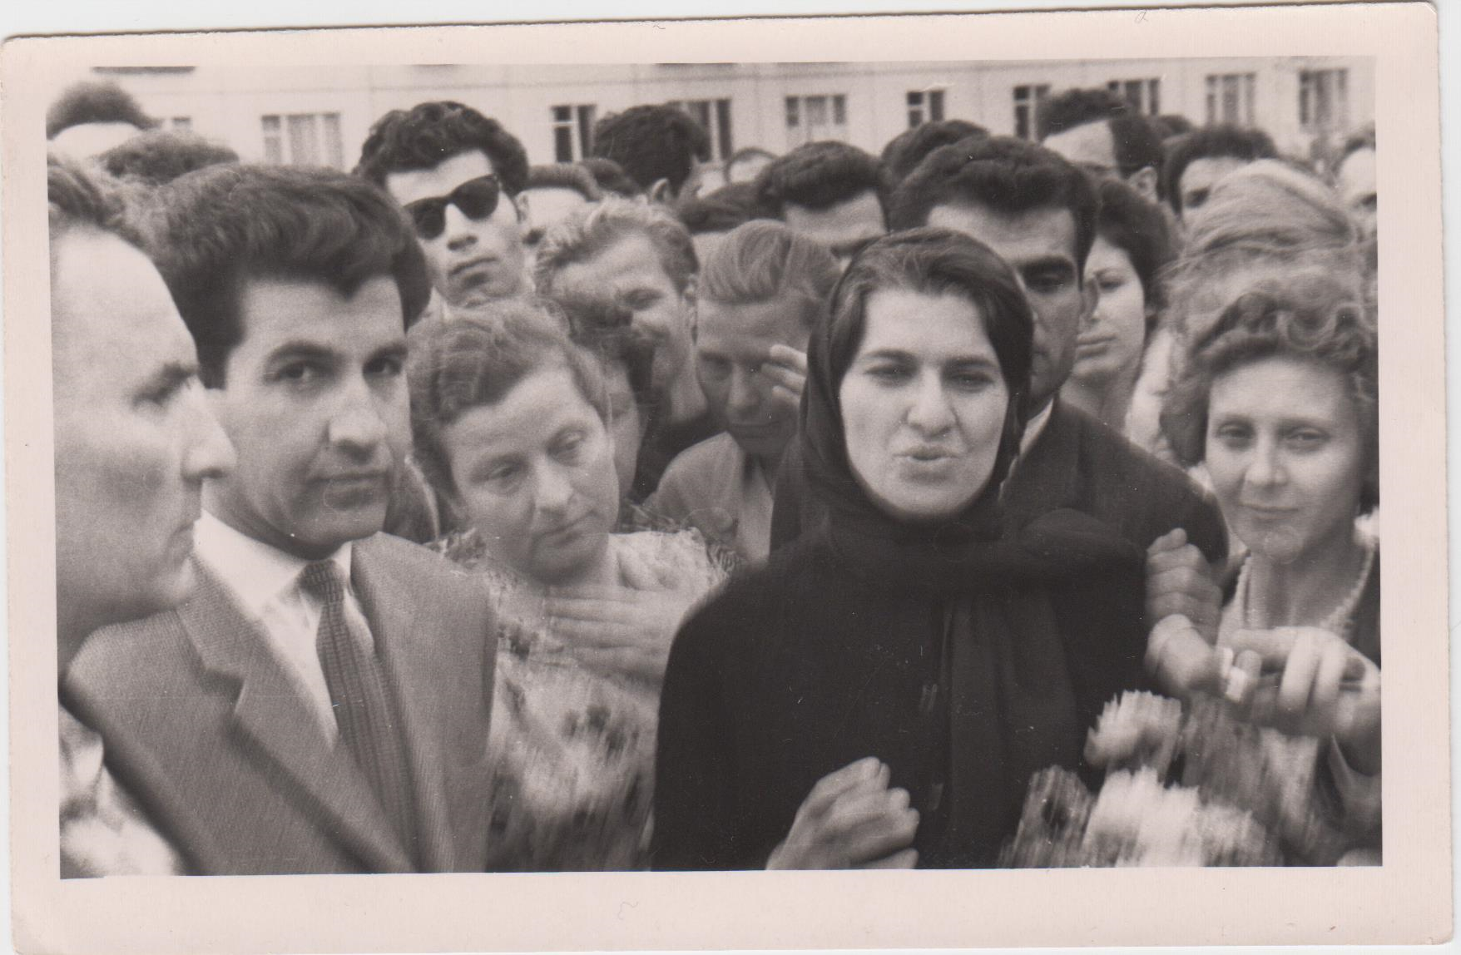
مع ثمينة ناجي يوسف زوجة الشهيد سلام عادل في يوم افتتاح
شارع سلام عادل وسط موسكو

كانت المقابلة مع السيد غفوروف مليئة بالمفاجئات وذهلت من حديثه، ولم أجد أمامي سوى الموافقة مباشرة على ما طرح علي من موقع وظيفي، وهو في أحد أهم المؤسسات العلمية الرصينة في الاتحاد السوفيتي.
في اليوم التالي قمت بأخبار الحزب بما جرى من وقائع مع السيد غفوروف،وكانت تلك الأحداث في أعوام السبعينات من القرن العشرين وكان الرفيق عزيز محمد فيها سكرتيرا للجنة المركزية للحزب الشيوعي العراقي. فأخبروني الرفاق بأن هناك قرار قد اتخذ بشأن الرفاق الذين يحصلون على الشهادات الدراسية النهائية وحسب الشعار الذي وضعه الحزب وهو( التفوق العلمي والعودة إلى الوطن) وهذا الآمر يشملني وعلي العودة إلى العراق. لم التزم بقرار الحزب وذهبت إلى معهد الأستشراق وحسب تعليمات السيد غفوروف استلمت هوية المعهد وسلموني شقة مؤثثة بالكامل وبأربع غرف وباشرت بعملي هناك. ولكن الرفاق في الحزب كانوا يضغطون علي بشدة وأبلغوني بضرورة السفر إلى سوريا ومن ثم عبور الحدود السورية العراقية والدخول إلى كردستان العراق للعمل مع الأنصار في الجهاز إلا علامي للحزب.فأجبتهم بأني أرى إن العمل في معهد الاستشراق أفضل لي وأنفع للحزب.فأجابوني الرفاق، بأن العمل في معهد الاستشراق يتطلب موافقة الحزب الشيوعي السوفيتي بعد تقديم طلب من الحزب الشيوعي العراقي، ومن المستحيل أن نخطو مثل هذه الخطوة، كون هناك قرارا حزبيا بالعودة إلى الوطن يشمل كافة الرفاق. عندها أخبرت الرفاق ببدء عملي في معهد الاستشراق وعرضت عليهم هوية المعهد عندها أصيبوا بالذهول.
كان عملي في معهد الاستشراق فرصة ذهبية لي ولم تكن لتتوفر لغيري في ذلك الوقت، ولذا سعدت أيما سعادة ودخلت في لجة العمل بكل طاقة كنت أحملها. ولا أنكر بأني استطعت من خلال المعهد بناء وتوطيد علاقاتي بشخصيات حزبية ودبلوماسية سوفيتية وكذلك من باقي الشخصيات من مختلف البلدان. وقد سافرت وقابلت الكثير من رؤساء وملوك ورجال سياسة وحكام عرب وغيرهم. كذلك أتاح لي معهد الاستشراق الاطلاع على خبايا ومكنونات سياسية ودبلوماسية واسعة وكثيرة، كنت ومازلت أحملها في خاطري وكأنها حدثت البارحة. لذا أود أن أدونها ليطلع عليها الناس. وأجد في نفسي اليوم كشاهد حقيقي على تلك الوقائع ما يدفعني لوضعها أمام رفاقي وأصدقائي بكل دقة وصدق وأمانة في محاولة لأن ينصف التاريخ الجميع ومنهم أنا.

فاضل البراك وأطروحة الدكتوراه

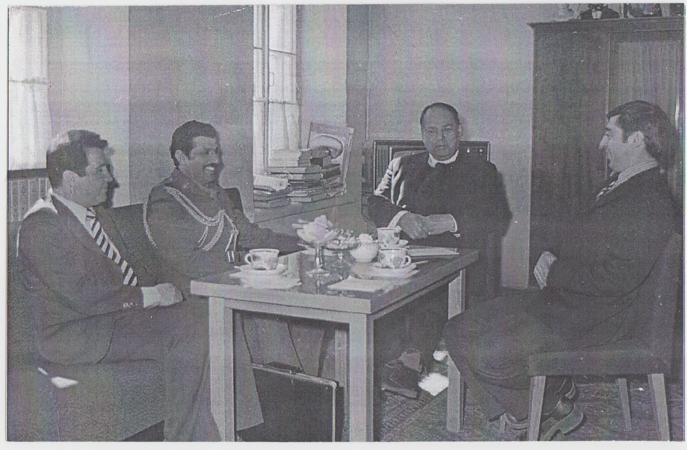
مع مدير معهد الاستشراق السيد غفوروف والباحث سعيد كميلوف وفاضل البراك

وصل فاضل البراك إلى موسكو ليعين كمعاون للملحق العسكري في السفارة العراقية وليكون أيضا مسؤولا حزبيا عن تنظيمات حزب البعث في الاتحاد السوفيتي. في نهاية عام 1971 وبداية 1972 وأثناء عملي في معهد الاستشراق السوفيتي أرسل مدير المعهد السيد بابا جان غفوروف بطلبي لمقابلته، حيث أعلمني بضرورة حضوري في اليوم التالي إلى غرفته كون هناك شخص أسمه فاضل البراك وهو معاون الملحق العسكري العراقي في سفارة العراق سوف يأتي إلى المعهد. كنت قد سمعت بهذا الاسم وسبق لي أن قابلته بشكل عرضي، أيضا حصلت من خلال رفاقنا في الحزب الشيوعي العراقي على معلومات مفصلة عن وظيفته ومهام عمله الحزبي في الاتحاد السوفيتي. أخبرني السيد غفوروف بأن مجيء فاضل لبراك إلى المعهد كان بطلبه، وهناك موافقة اللجنة المركزية للحزب الشيوعي السوفيتي وذلك لتسهيل رغبته ورغبة قيادة حزب البعث في كتابته لأطروحة دكتوراه، يكون معهد الاستشراق بالذات مشرفا على أعدادها.وقال لي السيد غفوروف بأن علي حضور المقابلة دون التدخل، فقط عليَّ مهمة الاستماع لما يدور بينه وبين فاضل البراك وكان السيد سعيد كاميلوف وهو باحث علمي في المعهد يترجم الحديث.

حضر فاضل البراك في اليوم الثاني وبالموعد المحدد، وقدمني له رئيس المعهد السيد غفوروف كوني موظفا بالمعهد بدرجة باحث علمي. كانت مقابلتي الأولى له متشنجة بعض الشيء،ولكن بعد برهة فاجأني بسؤال: هل سبق أن التقينا فأجبته بنعم ، فقال لي وكان يريد أن يضفي على اللقاء جوا من المزاح، ربما استطيع أن أوجه لك رصاصة تنهي حياتك، وكان يعني في ذلك، بأنه ينفذ حكم الإعدام بحقي، والذي سبق أن صدر ضدي في العراق على عهد عبد الكريم قاسم. فأجبته، وما يمنعك من تنفيذ تهديدك الآن، فقال لقد رغبت التعبير عما أفكر فيه هذه اللحظة وليس قتلك الآن. واجهته بنظرات سخريه وبقيت جالسا مكاني أتابع هيئته وطريقة حديثه.
بادره غفوروف بالسؤال عن الموضوعة التي اختارها لأطروحته، فأجاب البراك بأنه اختار حركة رشيد عالي الكيلاني كموضوعة أساسية للدكتوراه. ففاجئه غفوروف بأن نبهه قائلا إن هذه الحركة كانت من الحركات القومية في محتواها وتوجهاتها، وحتى قيامها لم يأت في الوقت المناسب. وقد استرسل غفوروف بالشرح لطبيعة ودوافع قيام تلك الحركة، وكان حديثه ينم عن معرفة معمقة وكاملة بحركة رشيد عالي الكيلاني. وبدوري شعرت بأن الرفاق في اللجنة المركزية للحزب الشيوعي السوفيتي قد نبهوا مسبقا السيد غفوروف عن الموضوعة التي أختارها البراك لأطروحة الدكتوراه، لذا بذل غفوروف جهدا ليس بالقليل للاطلاع على معلومات وافية عن تلك الحركة. بعد ذلك قال غفوروف بأن اتجاهات معهد الاستشراق في تناول مثل هذه المواضيع هي اتجاهات علمية، والمعهد يعتمد في بحوثه وتحليلاته على النظرية الماركسية اللينينية، وإذا أردنا دراسة وتحليل حركة الكيلاني فسوف نأخذها في سياق معاداتها للامبريالية، ونهمل نهجها وتوجهاتها القومانية. عندها أجاب فاضل البراك بسرعة ودون تردد، بأنه مستعد للتعاون مع المعهد بأقصى ما يمكن، وأنه سوف يطرح دراسته وما عليكم غير أبداء رأيكم وتشذيب ما ترتئون تشذيبه أو حجبه. بعد ذلك قال السيد غفوروف للبراك بأن هناك شخص قدم دراسة عن ثورة العشرين في العراق وهو الرفيق كاتالوف،وهذا الرفيق باحث في المعهد مختص بأوضاع العراق، وكتابه هذا مترجم إلى العربية، ويعد من أهم الكتب التي صدرت حول ثورة العشرين وعلى البراك الأخذ بما جاء في كتابه. بعد هذه المعلومة وجه للبراك سؤال عن معرفته بذلك الكتاب أو مؤلفه، فأجاب البراك بأنه يعتقد بسماعه أسم المؤلف ولكن لا توجد لديه معلومة عن الكتاب ومؤلفه، عندها أخبره غفوروف بأن مؤلف الكتاب كاتولوف هو واحد من الباحثين العاملين في المعهد، وسوف يكون مشرفا على أطروحته التي ينوي تقديمها، أما المسؤول الثاني عن ذلك فهو الأستاذ خليل عبد العزيز وهو المسؤول الإداري عن جميع ما يتعلق بإعداد أطروحتك ولا علاقة لك بمعهد الاستشراق إلا من خلاله، وأي شيء يتعلق بالأطروحة فعليك مراجعة دكتور خليل عبد العزيز.بعد ذلك اللقاء أعطاني فاضل البراك رقم هاتف الملحقية العسكرية في سفارة جمهورية العراق وبدوري أعطيته رقم هاتف المعهد.
واستكمالا للإجراءات قمت بالاتصال بالسيد كاتلوف وأخبرته بموضوع أطروحة الدكتوراه لفاضل البراك، ولكنه فاجأني بكونه على اطلاع بتلك الإجراءات، بعد أن أخبر من قبل الجهات العليا في الحزب الشيوعي السوفيتي، بإن موضوع الأشراف على الرسالة قد أتفق على أمره بين الحزب الشيوعي السوفيتي وحزب البعث في العراق، وهذا الأخير وحسب معلومات الحزب الشيوعي السوفيتي، له رغبة في إعداد كوادر علمية وثقافية تبز في إمكانياتها كوادر الحزب الشيوعي العراقي. في ذلك الوقت أخبرني كاتالوف رغبته مقابلة فاضل البراك في بيته وليس في مكتبه داخل المعهد، وبرر ذلك بأنه يحتاج إلى أن يأخذ حريته في الحديث مع فاضل البراك. بدوري طلبت من فاضل البراك الحضور لمرافقتي والذهاب إلى بيت السيد كاتلوف. جلسنا في غرفة الضيوف وبدء السيد كاتلوف الحديث مع فاضل البراك حول طبيعة ما يسمح تناوله في الأطاريح التي تقدم من خلال معهد الأستشراق، وضرورة أن تحمل توجها أمميا اشتراكيا، ولا يسمح على الإطلاق أن تكون الأطاريح والرسائل حاملة لمفاهيم وتوجهات قومية، وكان كلام كاتلوف صريحا واضحا ومباشرا. بدوره كان البراك يصغي لما أترجمه له بكل جدية واهتمام. عند نهاية حديث كاتلوف، سألت بدوري فاضل البراك عن ما أنجزه من أطروحته، فأخبرني بأنه أنجز منها الكثير، وسوف يسلمني الفصل الأول منها بعد أسبوع.دهشت من قوله، فكيف استطاع أنجاز الفصل الأول في هذه المدة القصيرة، على أن تتوافق مع ما طرح عليه في معهد الاستشراق،ولم اخف استغرابي من ذلك لذا أخبرت كاتلوف لاحقا بهذا الأمر، فتساءل أن كان البراك وجماعته قد أعدو ذلك مسبقا. وتوجه لي بالقول إن علي شخصيا قراءة الفصل الذي يقدمه فاضل البراك جيدا، وأن أقدم له خلاصة مفصلة حوله، على أن يقوم هو بعدها بمناقشته مع البراك دون تدخل مني. بعد مضي شهر من تلك المقابلة اتصل بي فاضل وقدم لي الفصل الأول من أطروحته وكان باللغة العربية، وبعد أن قرأته وجدته وكأنه أعد من قبل الجهاز الحزبي البعثي ، حيث قدم فيه تصورا عن حركة رشيد عالي الكيلاني وكأنها حركة قومية لا بل كانت تحمل بذور فكر حزب البعث العربي الاشتراكي. عندها اتصلت بفاضل البراك وناقشته بالأمر وأخبرته بأن ما كتبه يخالف ما اتفق عليه مع مدير المعهد غفوروف والمشرف السيد كاتلوف، وهذا يعد خروجا عن نهج المعهد الذي يمنح ويصادق على الشهادات، فأجابني فاضل بأن هذا الأمر صحيح، وأنه سبق ومنحنا صلاحية التدخل وتغيير ما نرتئيه ويتوافق ورؤية المعهد ومنهجيته، وأضاف بأن من حقي أن أضيف وأنقح وأغير حسب ما أريد، فأخبرته بأن مثل هذا العمل ليس من اختصاصي ومهامي، ومن يقرر ذلك هو السيد كاتلوف لأنه المسؤول الأول والمشرف العلمي على الأطروحة.
قدمت الفصل الأول وخلاصته إلى السيد كاتلوف وأخبرته بما دار بيني وبين فاضل البراك من حديث. وبعد أن قرأ كاتلوف هذا الفصل قرر بأن ما جاء فيه لا يصلح، كونه لا يتوافق والمناهج العلمية التي تسير عليها سياسة المعهد، وهي الأسس الماركسية اللينينية، وأخبرني بأنه لن يدخل تعديلات على هذا النص بغير حضور البراك، في اليوم التالي جاء البراك فقدم السيد كاتلوف ملاحظاته بدقة متناهية عن جميع المعلومات والحوادث التي كتبها فاضل البراك، مؤكدا على ضرورة أن تتغير الكثير من المعلومات بما يتوافق ومتبنيات معهد الاستشراق وسياسة الحزب الشيوعي السوفياتي، وبين للبراك الكيفية التي يتم فيها الابتعاد عن الحس والنوازع القومية العروبية، وقدم له الملاحظات في الكيفية التي يتم بها أجراء التغييرات على الصفحات، وكان كاتلوف قد حددها بالأرقام والأسطر والصفحات.كان فاضل البراك يسجل تلك الملاحظات وبدوري كنت أسجلها أيضا. بعد خروجنا من مكتب كاتولوف، قال لي البراك معاتبا ألم أخبرك بأنكم تستطيعون تغير ما ترتئون تغييره، فأكدت له مرة أخرى بأن التدقيق والتغيير ليس من صلاحياتي، والمشرف هو السيد كاتلوف وهو من يقدم الملاحظات ويأمر بالتغيير، وفي النهاية سوف يكون لوحده معرض للمحاسبة عن مجمل ما تكون عليه أطروحتك للدكتوراه كونه المشرف العلمي عليها.
قمت والسيد كاتلوف بأجراء التغييرات على الفصل الأول من الأطروحة واستدعينا فاضل البراك وقام كاتلوف بقراءة التغييرات عليه. ودون أي اعتراض أو ملاحظة أعلن فاضل البراك موافقته التامة على جميع التغيرات.وكان كاتلوف قد أضاف إلى الفصل بعض الاستدلالات والفقرات من خطاب الرفيق برجنيف في المؤتمر العشرين للحزب الشيوعي السوفيتي وكذلك بعض مقررات المؤتمر العشرين، وهذا الأمر كان من الموجبات في أية رسالة أو أطروحة أو دراسة تصدر عن المعهد في ذلك الوقت. وبعد أن استلم فاضل البراك النص المعدل أعاده بعد أيام مطبوعا وقد أجرى عليه جميع التعديلات التي طلبها منه كاتلوف.
كنت وكاتلوف ونحن نناقش بعض الشأن بأطروحة فاضل البراك وموافقته دون شروط على ما نجريه من تعديلات في نص الأطروحة وبإضافات واضحة من النهج والفكر الاشتراكي للسوفيت، كنا قد ارتأينا وتوافقنا على الرأي، بأن غاية فاضل البراك من التقديم للدكتوراه، ليس البحث العلمي بقدر ما كان يريد الحصول على السمعة المهنية وبالذات من معهد الاستشراق السوفيتي بأي سبيل كان

